Министерство образования Республики Беларусь

Учреждение образования «Белорусский государственный университет

информатики и радиоэлектроники»

Факультет компьютерных систем и сетей

Кафедра Информатики

ПОЯСНИТЕЛЬНАЯ ЗАПИСКА

к курсовому проекту на тему

ИГРА “ТАНКИ 2D”

Студент: гр. 653502 Турцевич И. М.

Проверил: Алексеев Ю. И.

Минск 2018

СОДЕРЖАНИЕ

ВВЕДЕНИЕ 4

1 АНАЛИЗ СУЩЕСТВУЮЩИХ РЕШЕНИЙ 5

1.1 Battle City 5

1.2 Armada Tanks 7

1.3 Raging steel 2 8

1.4 Выводы 9

2 СТРУКТУРНОЕ ПРОЕКТИРОВАНИЕ 10

2.1 Цель курсового проекта 10

2.2 Постановка задачи 10

2.3 Основные требования к программному продукту 10

2.4 Необходимые ресурсы для курсового проекта 11

3 РАЗРАБОТКА ПРОГРАММНОГО СРЕДСТВА 12

3.1 Логика игрового взаимодействия объектов 12

3.2 Описание классов и интерфейсов 16

3.2.1 Интерфейсы 17

3.2.2 Классы 17

4 ТЕСТИРОВАНИЕ И ПРОВЕРКА РАБОТОСПОСОБНОСТИ ПРОГРАММНОГО СРЕДСТВА 23

4.1 Описание концепций тестирования игры 23

4.2 Тестирование различных ситуаций программного взаимодействия 23

4.2.1 Тестирование перемещения танков по игровому полю. 23

4.2.2 Тестирование работы препятствий игрового поля 24

4.2.3 Тестирование стрельбы 25

4.2.4 Тестирование разрушаемости препятствий и уничтожения танков 25

4.2.5 Тестирование анимации и звукового сопровождения 27

4.3 Выводы 28

5 РУКОВОДСТВО ПО УСТАНОВКЕ И ИСПОЛЬЗОВАНИЮ ПРОГРАММНОГО СРЕДСТВА 29

5.1 Установка программного средства 29

5.2 Описание игровых возможностей 29

ЗАКЛЮЧЕНИЕ 34

СПИСОК ИСПОЛЬЗОВАННЫХ ИСТОЧНИКОВ 35

ПРИЛОЖЕНИЕ А 36

Текст программного модуля управления танком игрока 36

ПРИЛОЖЕНИЕ Б 37

Текст программного модуля описания танка 37

ПРИЛОЖЕНИЕ В 40

Текст программного модуля построения графа путей передвижения бота 40

ПРИЛОЖЕНИЕ Г 42

Текст программного модуля объекта карты 42

ПРИЛОЖЕНИЕ Д 44

Текст программного модуля управления танком врага 44

# ВВЕДЕНИЕ

Данный курсовой проект представляет собой 2D игру про танки. Основная идея игры заключается в прохождении различных игровых уровней, на которых игроку предстоит уничтожать вражеские танки. Ключевой особенностью игры является продвинутая система поведения вражеских юнитов. Игра разрабатывается с учетом современных техник проектирования, имеет интуитивно понятный интерфейс и проста в понимании и использовании. Применяется объектно-ориентированный метод программирования, основанный на представлении сущностей предметной области в виде объектов, что позволяет сделать игру расширяемой без необходимости изменения исходного кода программы. Для построения изображения игры используется библиотека создания графического интерфейса Swing.

Особенностью данного приложения является его кроссплатформенность и расширяемость. Эти свойства проекта реализуются за счет использования языка программирования Java, совместимого со всеми современными операционными системами. Помимо совместимости, которую представляет программная платформа Java, данный язык был выбран в качестве инструмента разработки из-за его простоты и высокой скорости написания работоспособных программ высокого качества.

Используя разработанное программное средство и принципы объектно-ориентированного программирования, можно легко ввести дополнительный функционал различного рода от моделей танков до различного вида анимации.

# 1 АНАЛИЗ СУЩЕСТВУЮЩИХ РЕШЕНИЙ

Рассмотрим аналоги данного программного средства. Существует огромное множество игр про танки. Они обладают как преимуществами, так и недостатками. Среди игр про танки рассмотрим 3 наиболее известные и популярные, которые потенциально близки к идее разрабатываемой игры: Battle City, Armada Tanks, Raging steel 2.

## 1.1 Battle City

Наиболее известная игра про мини танки. Вышла в 1985 году для игровых приставок Famicom. Режим игры – однопользовательский и многопользовательский, жанр – аркада. Разработчик – Namco [1].

Полигон действий виден сверху. Игрок должен, управляя своим танком, уничтожить все вражеские танки на уровне, которые постепенно появляются вверху игрового поля. Враги пытаются уничтожить штаб игрока (внизу игрового поля в виде орла) и его танк. На каждом уровне нужно уничтожить двадцать единиц бронетехники противника разных видов. Если противник сможет разрушить штаб или лишит игрока всех жизней — игра окончена.

Игра состоит из 35 основных уровней. Уровень — квадратное поле из 169 секторов (13×13). При прохождении 35 уровней они начинаются заново, но пройти их сложнее из-за того, что изменяется набор вражеских танков (набор 30-го уровня), а также из-за более быстрого респауна врагов (рис 1.1).

На поле находятся различные типы преград и ландшафта, которые обладают различной степенью разрушаемости и некоторыми свойствами:

1) Кирпичная стена - разрушается от одного или нескольких выстрелов танка. Танк без бонусов или с одной-двумя «звёздами» уничтожает снарядом четверть стены; танк с тремя «звёздами» уничтожает снарядом сразу половину стены.

2) Бетонная стена - можно разрушить, только собрав три бонуса, улучшающие танк (в виде пятиконечной звезды).

3) Кусты - резко снижают видимость бронетехники и снарядов.

4) Лед - снижает управляемость передвижения танка.

5) Вода - Блокирует передвижение, но пропускает снаряды.

В игре имеется четыре типа вражеских танков, которые различаются скоростью и прочностью:

1. обычный танк (100 очков);

бронетранспортёр, который отличается повышенной скоростью хода (200 очков);

1. скорострельный танк (300 очков);
2. тяжёлый танк (броневик), уничтожить который можно четырьмя попаданиями (танк меняет цвет в зависимости от оставшейся прочности) (400 очков).

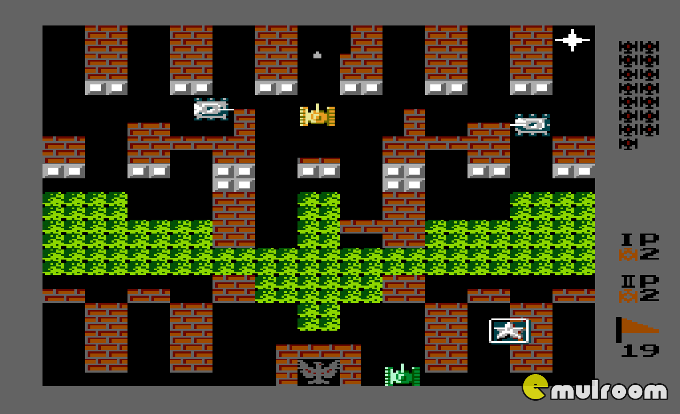

Рисунок 1.1 Геймплей игры Battle Cite

**Положительные стороны:**

1. Огромное количество уровней – 35.
2. Улучшение танка игрока.
3. Несколько видов вражеских танков.
4. Продуманная система бонусов.
5. Встроенный редактор уровней.

**Отрицательные стороны:**

1. Устаревшая графика.
2. Невозможность движения танков по диагонали.
3. Примитивность поведения врагов.

В целом на момент выхода игра получила большую популярность. Выпущено огромное количество клонов и ремейков игры.

## 1.2 Armada Tanks

Компьютерная казуальная игра, разработанная компанией Enkord и выпущенная в 2008 [2]. Предназначалась для запуска на компьютерах с операционной системой Windows. Игра позиционируется как идейное продолжение игры Battle City, выполнена в трехмерной графике с видом сверху (рис. 1.2).

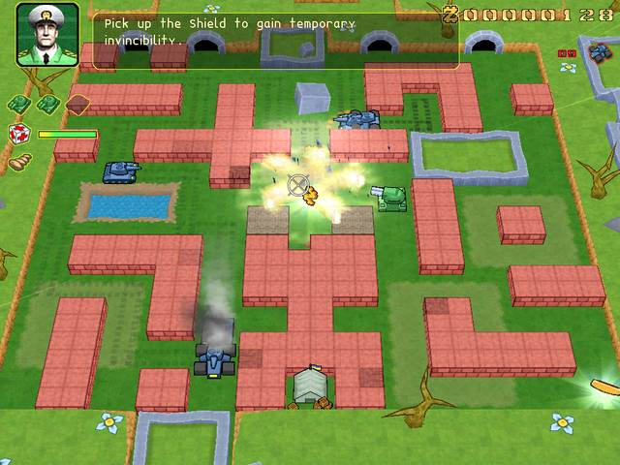

Рисунок 1.2 Геймплей игры Aramada tanks

Игровой процесс схож с классической *Battle City* (см. пункт 1.1): игроку поручается управление танкoм, с помощью которого необходимо уничтожать танки соперников, защита штаба или выполнение другой поставленной задачи, которая даётся в начале каждого уровня.

В перерывах между схватками существует возможность посетить мастерскую, в которой можно улучшить скорострельность и мощность оружия, оснастить свой танк дополнительной броней или добавить подвижности. Всего в игре существует 5 типов улучшений (4 уровня) и 6 типов оружия. Кроме того, разработчиками заявлено 60 уровней,10 бонусов, 8 вариаций вражеских танков 4 уровней, 3 босса и несколько укреплений.

В отличие от классических игр, геймплей Armada Tanks значительно проще за счёт того, что танк игрока обладает подвижной башней с углом поворота в 360 градусов, что позволяет издалека уничтожать армады врагов в любом направлении, так как они не имеют возможности поворачивать башню (этим свойством обладает также один тип вражеских турелей).

В игре присутствуют шесть видов оружия. У каждого оружия есть свои отличия. Так, Пушка — это самое мощное оружие в игре; снаряды могут отражаться от экранов; разрушает четверть блока кирпичной стены за 2 выстрела; изображение: 2 серых снаряда, стоит бесплатно. *Пулемёт* является одним из самых скорострельных орудий; снаряды могут отражаться от экранов; разрушает четверть кирпичной стены за 4 выстрела; изображение: линия жёлтых снарядов, стоит 100 денег. *Ракета*, долетая до препятствия взрывается и наносит всем враждебным объектам в радиусе взрыва урон; снаряды могут отражаться от экранов; разрушает блок кирпичной стены за 3 выстрела; имеет неограниченную дальность; изображение: ракета. стоит 400 денег.

Электро— разрушает блок бетонной стены за 3 выстрела; самая низкая скорострельность; имеет ограниченную дальность; разрушает блок кирпичной стены за 3 выстрела; мгновенно покрывает зону досягаемости; изображение: синий огонь, стоит 500 денег. Огнемёт— самое скорострельное оружие; разрушает блок кирпичной стены за 2,5 секунды; имеет ограниченную дальность; снаряды могут отражаться от экранов; оружие, выпускающее самые медленные снаряды, изображение: красный огонь, стоит 600 денег. Шокер— снаряды отражаются от всех препятствий и увеличиваются в количестве; разрушает четверть блока кирпичной стены за 3 выстрела; изображение: 2 синих снаряда, стоит 700 денег.

**Положительные стороны:**

1. Хорошая 3D графика.
2. Возможность поворота башни танка у игрока.
3. Наличие боевых задач.
4. Система различных уровней.
5. Шесть видов вооружения с различными свойствами.
6. Система прокачивания.
7. Большее количество бонусов.
8. Изобилие различных видов врагов и враждебных юнитов.

Ощущения от игры более приятные, чем от предыдущего аналога, что достигается более современной графикой и разнообразием врагов, уровней и модификаций.

## 1.3 Raging steel 2

Единственная из этого списка онлайн игра. В этой игре игроку предстоит ездить по заснеженной местности и бороться с множеством вражеской техники на карте (рис. 1.3). Необходимо уклоняться от вражеский снарядов, ракет и других взрывных устройств [3].

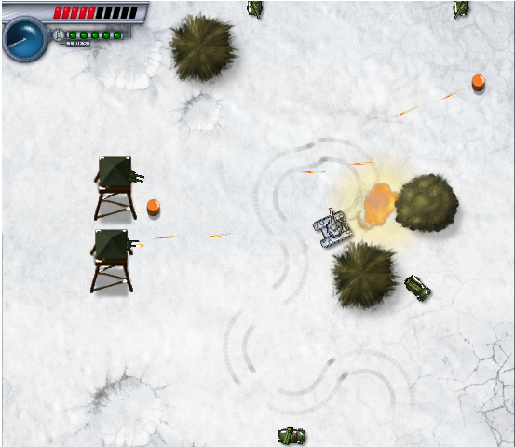

Рисунок 1.3 Игра Raging Steel 2

**Положительные стороны:**

1) Возможность управлять башней танка.

2) Динамические сражения с большим количество врагов.

3) Разные виды боеприпасов.

**Отрицательных сторон** не выявлено.

**1.4 Выводы**

На основе анализа существующих аналогов были сделаны выводы относительно устройства и особенностей разработки игры. В первую очередь, были внимательно выделены преимущества и недостатки игровых проектов, которые дают возможность разработать программное средство более качественным с учетом имеющихся аналогов. На основе сильных и слабых сторон данных игр была уточнена первоначальная задумка игры и поставленные перед игрой требования. Проанализировав аналоги можно выделить следующие дополнительные возможности, которые будут реализованы в игре: вращение башен танков, различные виды врагов, уничтожение объектов карты.

# 2 СТРУКТУРНОЕ ПРОЕКТИРОВАНИЕ

## 2.1 Цель курсового проекта

В данном курсовом проекте ставится цель пройти весь процесс игровой разработки, изучить методы анализа, проектирования и тестирования программного обеспечения, познакомиться с концепциями и парадигмами объектно-ориентированного программирования, паттернами проектирования и в конечном итоге на основе полученных знаний разработать 2D игру с учетом преимуществ и недостатков существующих аналогов, обеспечив возможность добавления новых возможностей и пополнения парка используемой в игре техники.

**2.2 Постановка задачи**

Необходимо разработать игру от третьего лица в жанре шутер. В игре должен присутствовать танк игрока, которым пользователь может управлять. Игровое поле должно представлять собой карту больших размеров, на котором расставлены различные игровые объекты, в том числе танк игрока, вражеские танки, преграды в виде блоков, база вражеских танков. В игровом поле не должно быть выхода, так как игроку нужно выполнить задачу. Оно разделено на зоны, переход из одной зоны в другую осуществляется, как только игрок достигнет этой зоны. Задача игрока состоит в том, чтобы добраться до базы вражеских танков и уничтожить ее. После выполнения этой задачи игра заканчивается. Задача усложняется тем, что на игровом поле присутствуют вражеские танки различных уровней, преимущество врагов заключается в числе используемых ими танков. Игроку необходимо опасаться попадания вражеских снарядов, так как если здоровье танка игрока закончится, игра будет проиграна.

**2.3 Основные требования к программному продукту**

Разработанный программный продукт должен удовлетворять следующим функциональным требованиям:

1. **Практичность** - легкость освоения и эксплуатации, интуитивность и эргономичность пользовательского интерфейса, согласованность пользовательского интерфейса, документации и обучающих материалов;
2. **Надежность** - обеспечить низкую частоту появления и невысокую опасность ошибок.
3. **Производительность** – обеспечить возможность параллельного выполнения отдельных ключевых частей проекта для уменьшения времени отклика отдельных систем.
4. **Возможность поддержки и модернизации** – проект должен быть легко расширяемым.

**2.4 Необходимые ресурсы для курсового проекта**

В процессе написания проекта, был использован объектно-ориентированный язык Java [4], он транслируется в байт-код, поэтому приложения, написанные на нем, могут работать на любой компьютерной архитектуре, с помощью виртуальной Java-машины.

В качестве среды разработки была выбрана интегрированная среда разработки IntelliJ IDEA [5], так как она является наиболее удобным инструментом.

Элементы графического интерфейса построены при помощи графической не ресурсоёмкой библиотеки Swing [6]

# 3 РАЗРАБОТКА ПРОГРАММНОГО СРЕДСТВА

## 3.1 Логика игрового взаимодействия объектов

После запуска программы начинается бесконечный игровой цикл, во время которого происходит движение объектов карты и их отрисовка (рис. 3.1). Выход из этого цикла происходит тогда, когда пользователь в главном меню игры нажмет кнопку “Exit”

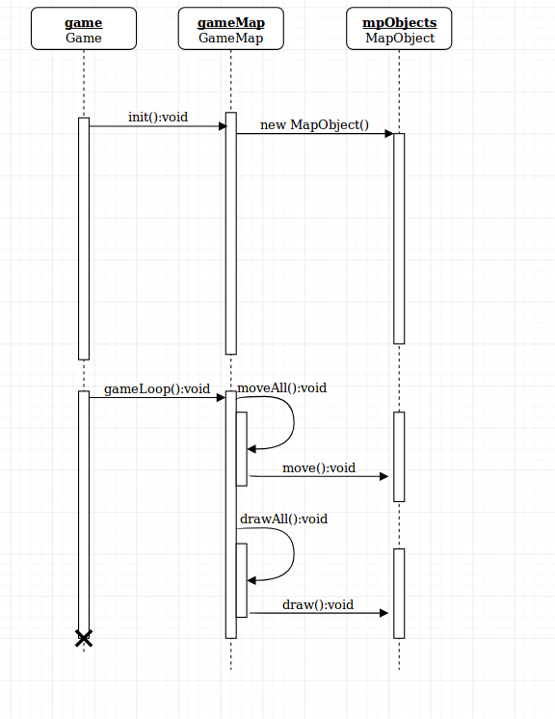

Рисунок 3.1 - UML диаграмма последовательности работы программы

Основными игровыми сущностями проекта являются игровая поле (класс GameMap), объекты, расположенные на карте (класс MapObject), среди которых блоки (преграды, которые не позволяют танкам двигаться в первоначальном направлении и их необходимо объезжать), танки различных видов (класс Tank и его наследники), снаряды (класс Ammo). Игровое поле имеет два уровня: графический – визуальная составляющая игры, то что видит пользователь, и логический уровень – управление вражескими танками и отслеживание движения снарядов, уничтожение объектов карты.

Все объекты карты хранятся в общем массиве. Каждый объект на карте имеет свое изображение, координаты относительно карты и свое поведение. Некоторые объекты карты могут двигаться (реализуют интерфейс IMoveable). Для этих объектов карта высчитывает время, которое прошло между предыдущими игровыми циклами и передвигает объекты в зависимости от команд посылаемых манипуляторами объектов. Манипуляторы (класс TankManipulator) используются самим игроком и вражескими танками. Так же есть снаряды, которые автоматически высчитывают перемещение по карте. После того, как объекты переместились, карта отрисовывает все объекты поочередно. И так продолжается до тех пор, пока игра запущена.

Так же присутствуют элементы интерфейса игры: мини-карта (класс MapPanel), которая является точной копией игрового поля, отображает все объекты, находящиеся на игровом поле, для того чтобы пользователь мог оценивать обстановку вокруг. Мини-карта получает состояние игровой карты: координаты объектов карты и отрисовывается стандартным методом отрисовки карты. По сути мини-карта тоже объект карты.

Управление танком игрока осуществляется при помощи клавиатуры и мыши. Для этого были реализованы интерфейсы KeyListener, MouseListener. Башня танка направлена туда, где находится курсор мыши. А при помощи клавиш на клавиатуре танк ориентируется так, как хочет пользователь.

Управление вражеским танком осуществляет специальный алгоритм. Карта содержит граф путей, по которым могут двигаться танки в обход препятствий игрового поля. В самом начале вражеские танки появляются на определенной позиции. Алгоритм сопоставляет текущее положение танка определенной вершине графа (рис. 3.2). Если танк находится рядом с этой вершиной, то алгоритм строит случайный путь на карте при помощи алгоритма обхода графа в ширину. Из последовательности вершин он выбирает следующую вершину и начинает движение к ней. Для этого алгоритм находит угол относительно карты, на который нужно повернуть танк. Как только угол найден, танк начинает движение к этому пункту. После того как он достигнет этого пункта он выбирает следующий из списка пункт назначения и движется к нему. После того как все пункты посещены, алгоритм просчитывает новый путь и все начинается сначала [7].

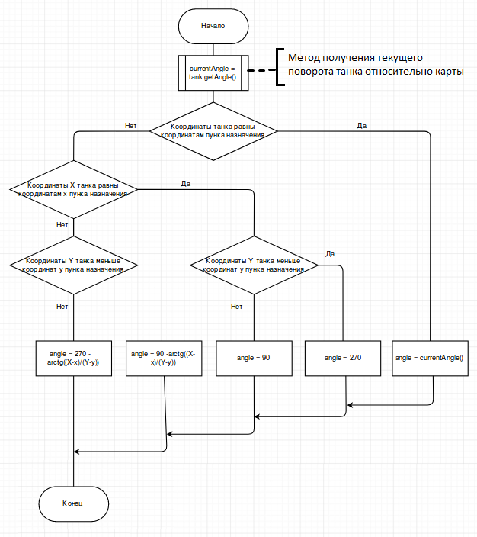

Рисунок 3.2 Блок-схема алгоритма расчета поворота вражеского танка

В игре реализована поддержка музыки и звуков. На протяжении всего игрового процесса играет фоновая музыка. При стрельбе из танка происходит воспроизведение звука стрельбы. При уничтожении объекта карты так же воспроизводится звук [8].

Реализована анимации, которая запускается при стрельбе из танка имитируя инверсионный след от выстрела, и при уничтожении объекта карты, имитируя пожар.

Построение уровня осуществляется во время загрузки игровой карты. Программа считывает конфигурационные файлы игрового уровня и в соответствии с этими данными создает объекты игры. К конфигурационным файлам игрового уровня относятся: «blocks.txt» и «graphEdges.txt». Все недвижимые объекты карты имеют строго определенное местоположение, которое определено в текстовом файле «blocks.txt» в формате: <х/tab/y/tab/type>, где х – координата х местоположения объекта относительно оси OX карты, у – координата у местоположения объекта относительно оси OY карты, type – тип игрового блока, в соответствии с которым устанавливаются характеристики каждого отдельного блока, tab – разделитель между параметрами. Граф путей передвижения вражеских танков также задается статически. Граф представлен в виде списка смежности ребер. Это список хранится в файле «graphEdges.txt» в формате: <вершина начала ребра>/tab/<вершина конца ребра>.

На рисунке 3.3 представлена логическая модель игровой карты. Здесь цвета имеют следующее значение:

- вершина графа путей передвижения вражеских танков.

- вершины графа, в которых в начале игры появляются вражеские танки

- места на карте, на которых расположены блоки (преграды).

- границы между областями игрового поля.

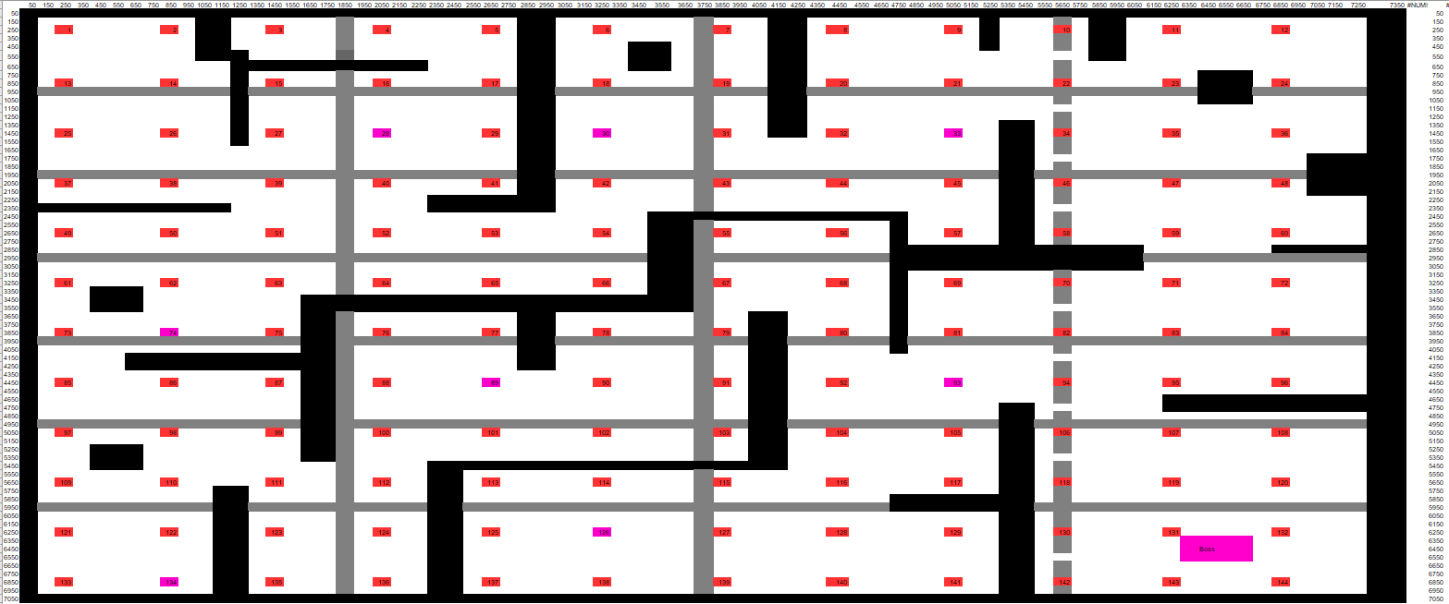

Рисунок 3.3 Модель игровой карты

## 3.2 Описание классов и интерфейсов

Покажем все используемые классы игры на UML диаграмме (рис. 3.4):

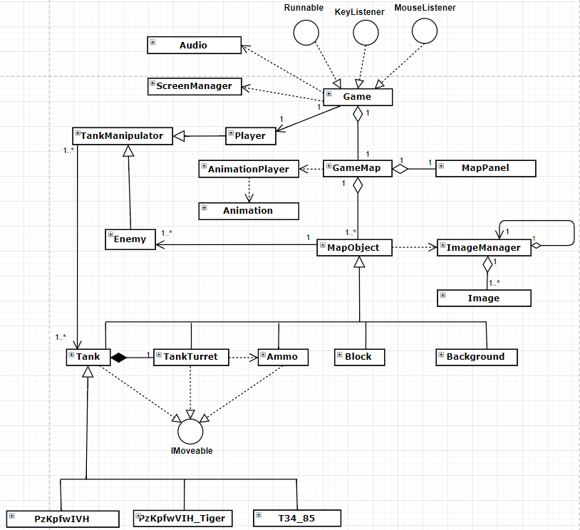

Рисунок 3.4 - UML диаграмма классов проекта

### 3.2.1 Интерфейсы

**IMoveable** – сообщает о возможности реализующего объекта осуществлять движение по карте

**KeyListener** – сообщает о том, что возможно управление в игре клавиатурой.

**MouseListener** – сообщает о том, что возможно управление в игре мышью.

**Runnable** – сообщает о том, что объект может запускаться.

3.2.2 Классы

Опишем наиболее важные классы игры:

1. **Player** – класс, представляющий манипулятор танка игрока (рис. 3.5). Содержит методы движения танка *move (),* обновления информации о танке игрока *updateInfo()* и обновление координат наведения башни танка. *updateTurretXY().* Листинг программного кода класса приведен в Приложении А.

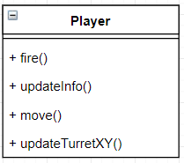

Рисунок 3.5 Схема класса Player

**2) Tank** - класс, представляющий сущность игры танк. Содержит методы управления танком, ведения стрельбы (рис. 3.6). Управление танком осуществляет класс **TankManipulator**. Управление осуществляется при помощи полей типа Boolean: *toBack, canMove, rotateLeft, rotateRight*, которые устанавливают для танка направление движения. При установленной метке *canMove* танк может двигаться прямо, если дополнительно установлена одна из меток *toBack, rotateLeft, rotateRight* танк соответственно может двигаться назад, влево, направо. Движение танка осуществляет метод *move(),* который использует значения выше описанных меток. Метод *fire ()* дает команду танка открыть стрельбу. Для этого танк получает доступ к полям класс **Ammo,** отвечающим за ведение перезарядки и возможности стрельбы. Листинг программного кода класса приведен в Приложении Б.

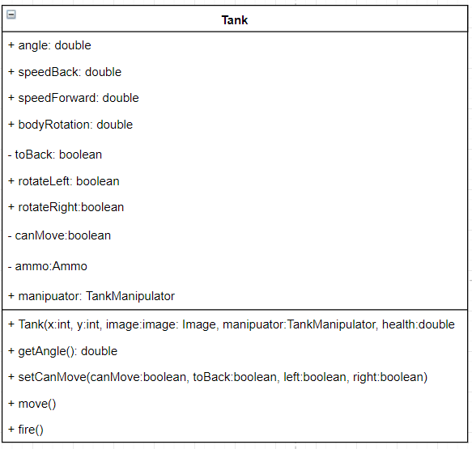

Рисунок 3.6 Схема класса Tank

1. **Graph** – класс, хранящий граф путей передвижения вражеских танков. Используется для построения путей, по которым вражеские танки прокладывают пути по карте (рис. 3.7). Сама структура граф представляет собой список смежности ребер. В классе реализованы методы получения пути между двумя пунктами назначения getPath() и функция добавления ребер в граф. Листинг программного кода класса приведен в Приложении B.

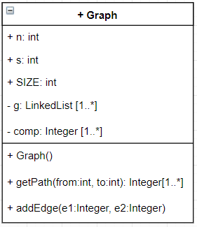

Рисунок 3.7 Схема класса Graph

1. **MapObject** – класс, представляющий объект игрового поля. Содержит основную информацию о сущностях игры: координаты относительно карты и изображение, содержит методы для отрисовки и передвижения объектов (рис. 3.8). Листинг программного кода класса приведен в приложении Г.

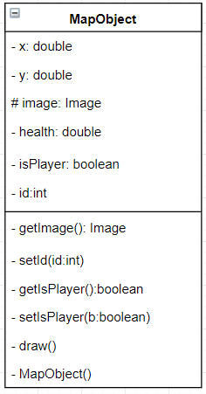

Рисунок 3.8 Схема класса MapObject

1. **Enemy** – класс, описывающий логику вражеских танков. Содержит методы просчета путей передвижения findNewPath(), calculateAngle() и наведения на танк игрока updateTurretXY() (рис. 3.9). Листинг программного кода класса приведен в Приложении Д.

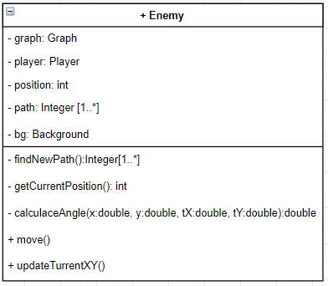

Рисунок 3.9 Схема класса Enemy

1. **Game** – основной игровой класс, в котором размещен игровой цикл. Является точкой входа в игру. Содержит методы управления игровым циклом *gameLoop(),* метод запуска run(), приостановки *pause()* и выключения игры *stop()*. Так же имеет метод выполняющий перерисовку объектов игрового поля (рис. 3.10)

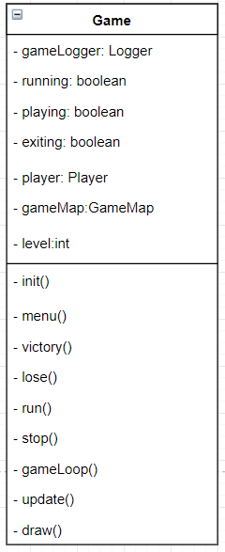

Рисунок 3.10 Oписание класс Game

1. **GameMap** – класс представляющий игровую карту. Хранит все объекты карты и содержит методы отрисовки и передвижения объектов (рис. 3.11).

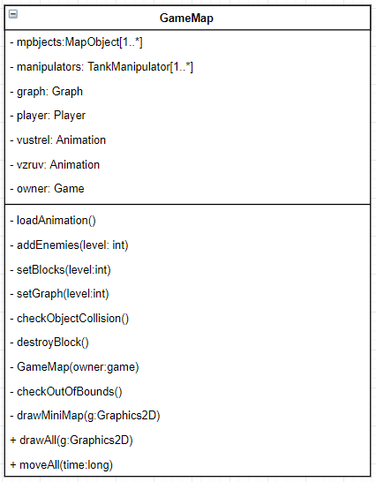

Рисунок 3.11 Схема класса GameMap

1. **TankManipulator**  - класс, представляющий манипулятор танком. Используется как командная оболочка, управляющая танком. Содержит метод управления координатами поворота башни *updateTurretXY(),* и установки возможнсти передвижения танка *setMoving()* (рис. 3.12).

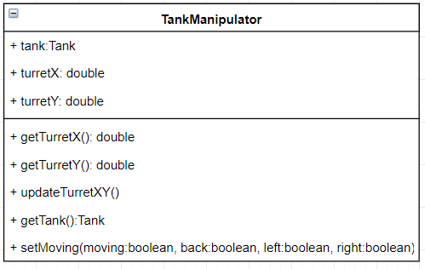

Рисунок 3.12 Схема класса TankManipulator

1. **Ammo** – класс, представляющий снаряд танка. Имеет характеристики перезарядки (reloadingTime), текущее состояние (tempReloading), флаги возможности стрельбы (isFire, canFire), и урон от попадания снарядом (damage). (рис. 3.13).

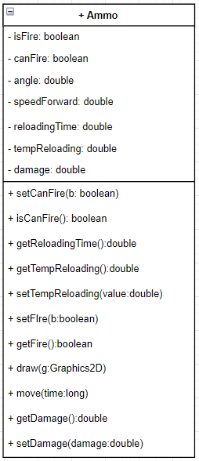

Рисунок 3.13 Схема класса Ammo

Прочие менее важные классы игры:

1. **Animation** - класс, который отвечает за анимацию.
2. **AnimationPlayer** – класс, запускающий отрисовку анимации.
3. **Audio** – класс, ответственный за проигрывание звуков стрельбы и уничтожения объектов карты.
4. **Background** – класс, представляющий фон карты.
5. **ScreenManager** – класс, вызывающий методы библиотеки Swing для работы с графикой. Отображает игровые сущности на мониторе.
6. **Sound** – класс, ответственный за воспроизведение фоновой музыки
7. **ImageManager** – является паттерном проектирования Singleton. Загружает игровые изображения.
8. **T34_85** – класс, представляющий танк Т34-85
9. **PzKpwIVH** – класс, представляющий танк PzKpwIVH
10. **PzKpwVIHTiger** - класс, представляющий танк PzKpw VIH Tiger
11. **Block** – класс, представляющий объект карты преграда.
12. **MapPanel** – класс, представляющий мини-карту игры.
13. **TankTurret** - класс, башню танка, содержит методы движения башня и расчета угла поворота.

# 4 ТЕСТИРОВАНИЕ И ПРОВЕРКА РАБОТОСПОСОБНОСТИ ПРОГРАММНОГО СРЕДСТВА

## 4.1 Описание концепций тестирования игры

На начальном этапе разработке были установлены требования, которым должен соответствовать программный продукт. При дальнейшем проектировании была проведена коррекция требований и устранены отклонения от поставленной задачи, была создана модель разработки программного средства. В процессе тестирования проверяется соответствие полученного программного продукта этим требованиям.

На каждом этапе разработки и в процессе введения новых возможностей в игру, проводилась тщательная проверка работоспособности игры. Тестировались все существующие механики игры, классы и другие возможности.

Тестирование показало функциональную пригодность данного продукта и соответствие поставленной задаче. При разработке были применены принципы объектно-ориентированного программирования, что позволило создать структурированную организацию кода, облегчающую тестирование и сопровождение продукта.

Использование при разработке языка Java позволяет осуществлять переносимость данного программного средства на другие платформы в следствие использования Java Virtual Machine.

Стоит отметить, что все игровые объекты в следствие использования объектно–ориентированного программирования имеют общее поведение. Это значит, что танк игрока и танки врага имеют одинаковое поведение в одинаковых условиях. То есть движение танков происходит по одинаковому сценарию, и при столкновении с преградой танки будут вести себя одинаково.

## 4.2 Тестирование различных ситуаций программного взаимодействия

### 4.2.1 Тестирование перемещения танков по игровому полю.

**Тест 1**

**Тестовая ситуация:**

Танк игрока находится посередине игрового поля, вокруг игрока нет препятствий, доступ в другие позиции игрового поля открыт.

**Исходный набор данных:**

Нажата клавиша D.

**Ожидаемый результат:**

Танк игрока совершит поворот вправо.

**Фактический результат:**

Танк игрока повернул вправо.

**Тест 2**

**Тестовая ситуация:**

Танк игрока находится посередине игрового поля, вокруг игрока нет препятствий, доступ в другие позиции игрового поля открыт.

**Исходный набор данных:**

Нажата клавиша A.

**Ожидаемый результат:**

Танк игрока совершит поворот влево.

**Фактический результат:**

Танк игрока повернул влево.

**Тест 3**

**Тестовая ситуация:**

Танк игрока находится посередине игрового поля, вокруг игрока нет препятствий, доступ в другие позиции игрового поля открыт.

**Исходный набор данных:**

Нажата клавиша W.

**Ожидаемый результат:**

Танк игрока начнет движение вперед в направлении, куда указывает передняя часть танка.

**Фактический результат:**

Танк игрока начал движение вперед в направлении, куда направлена передняя часть танка.

**Тест 4**

**Тестовая ситуация:**

Танк игрока находится посередине игрового поля, вокруг игрока нет препятствий, доступ в другие позиции игрового поля открыт.

**Исходный набор данных:**

Нажата клавиша S.

**Ожидаемый результат:**

Танк игрока начнет движение назад в направлении, куда указывает корма танка.

**Фактический результат:**

Танк игрока начал движение назад в направлении, куда указывает корма танка.

### 4.2.2 Тестирование работы препятствий игрового поля

**Тест 1**

**Тестовая ситуация:**

Танк игрока находится посередине игрового поля, справа от игрока находится стена.

**Исходный набор данных:**

Нажата клавиша W.

**Ожидаемый результат:**

Когда танк игрока достигнет стены он не сможет продолжать движение в первоначальном направлении и остановится.

**Фактический результат:**

Танк игрока достиг стены и остановился.

**Тест 2**

**Тестовая ситуация:**

Танк игрока находится в левом нижнем краю игрового поля, вокруг игрока нет препятствий, доступ за пределы игрового поля закрыт.

**Исходный набор данных:**

Нажата клавиша W.

**Ожидаемый результат:**

Танк игрока не сможет выйти за пределы карты и остановится

**Фактический результат:**

Танк игрока остановился.

**Тест 3**

**Тестовая ситуация:**

Танк игрока находится посередине игрового поля, справа от игрока находится вражеский танк.

**Исходный набор данных:**

Нажата клавиша W.

**Ожидаемый результат:**

Танк игрока соприкоснется с танком врага и оттолкнет его.

**Фактический результат:**

Танка игрока соприкоснулся с вражеским танком и оттолкнул его.

### 4.2.3 Тестирование стрельбы

**Тестовая ситуация:**

Танк игрока находится посередине игрового поля, вокруг игрока нет препятствий, доступ в другие позиции игрового поля открыт. Башня танка смотрит в одинаковом направлении с корпусом.

**Исходный набор данных:**

Нажата левая клавиша мыши.

**Ожидаемый результат:**

Танк игрока произведет выстрел в направлении поворота башни.

**Фактический результат:**

Танк игрока произвел выстрел в направлении поворота башни.

### 4.2.4 Тестирование разрушаемости препятствий и уничтожения танков

**Тест 1**

**Тестовая ситуация:**

Танк игрока находится посередине игрового поля, вокруг игрока нет препятствий, доступ в другие позиции игрового поля открыт. Башня танка смотрит в одинаковом направлении с корпусом и нацелена на блок игрового поля. Здоровье блока больше урона боеприпаса танка.

**Исходный набор данных:**

Нажата левая клавиша мыши.

**Ожидаемый результат:**

Танк игрока произведет выстрел в направлении поворота башни и попадет в блок, но не уничтожит его.

**Фактический результат:**

Танк игрока произвел выстрел в направлении поворота башни и попал в блок. Блок не уничтожен.

**Тест 2**

**Тестовая ситуация:**

Танк игрока находится посередине игрового поля, вокруг игрока нет препятствий, доступ в другие позиции игрового поля открыт. Башня танка смотрит в одинаковом направлении с корпусом и нацелена на блок игрового поля. Здоровье блока меньше урона боеприпаса танка.

**Исходный набор данных:**

Нажата левая клавиша мыши.

**Ожидаемый результат:**

Танк игрока произведет выстрел в направлении поворота башни и попадет в блок и уничтожит его.

**Фактический результат:**

Танк игрока произвел выстрел в направлении поворота башни и попал в блок. Блок уничтожен.

**Тест 3**

**Тестовая ситуация:**

Танк игрока находится посередине игрового поля, вокруг игрока нет препятствий, доступ в другие позиции игрового поля открыт. Башня танка смотрит в одинаковом направлении с корпусом и нацелена на вражеский. Здоровье вражеского танка меньше урона боеприпаса танка.

**Исходный набор данных:**

Нажата левая клавиша мыши.

**Ожидаемый результат:**

Танк игрока произведет выстрел в направлении поворота башни и попадет в вражеский танк и уничтожит его.

**Фактический результат:**

Танк игрока произвел выстрел в направлении поворота башни и попал в вражеский танк и уничтожил его.

**Тест 4**

**Тестовая ситуация:**

Танк игрока находится посередине игрового поля, вокруг игрока нет препятствий, доступ в другие позиции игрового поля открыт. Башня танка смотрит в одинаковом направлении с корпусом и нацелена на блок, соответствующий базе вражеских танков. Здоровье базы меньше урона боеприпаса танка.

**Исходный набор данных:**

Нажата левая клавиша мыши.

**Ожидаемый результат:**

Танк игрока произведет выстрел в направлении поворота башни и попадет в базу и уничтожит ее. Игра будет прекращена.

**Фактический результат:**

Танк игрока произвел выстрел в направлении поворота башни и попал в блок. База уничтожена. Игра закончилась.

### 4.2.5 Тестирование анимации и звукового сопровождения

**Тест 1**

**Тестовая ситуация:**

Запуск игры в обычном состоянии

**Исходный набор данных:**

Нет.

**Ожидаемый результат:**

Воспроизведение фоновой музыки

**Фактический результат:**

Началось воспроизведение фоновой музыки.

**Тест 2**

**Тестовая ситуация:**

Танк произвел выстрел

**Исходный набор данных:**

Нет.

**Ожидаемый результат:**

Воспроизведение звука выстрела и отрисовка анимации пламени от выстрела.

**Фактический результат:**

Был произведен звук выстрела и отрисована анимация пламени от выстрела.

**Тест 3**

**Тестовая ситуация:**

Танк произвел выстрел и уничтожил объект карты

**Исходный набор данных:**

Нет.

**Ожидаемый результат:**

Воспроизведение звука выстрела после чего следует воспроизведение звука уничтожения объекта карты совместно с отрисовкой анимации пожара в том месте где был расположен уничтоженный объект.

**Фактический результат:**

Был произведен звук выстрела после чего последовал звук уничтожения объекта карты и произведена отрисовка анимации пожара на месте уничтоженного блока.

**Замечания:**

При отрисовке анимации уничтожения блока, последовало кратковременное мерцание недвижимых объектов карты.

**4.3 Выводы**

В результате проведенных тестов программное средство выполнило все тесты корректно. Ошибок выявлено не было. Игра показывает стабильные показатели производительности. Выявлено некоторые недостатки программного продукта в виде мерцания объектов игрового поля при прорисовке анимации, связанное с выполнением сразу нескольких операций. В целом игра удовлетворяет поставленным требованиям.

# 5 РУКОВОДСТВО ПО УСТАНОВКЕ И ИСПОЛЬЗОВАНИЮ ПРОГРАММНОГО СРЕДСТВА

## 5.1 Установка программного средства

Программное средство содержит все необходимые для игры файлы и компоненты программы и запускается в среде с установленной виртуальной машиной Java и средой Java Runtime Environment.

## 5.2 Описание игровых возможностей

При запуске пользователь попадает в главное меню. Там расположены кнопки “Start” и “Exit”. Пункт меню “Start” запускает игру. Пункт меню “Exit” выходит из игры и передает управление операционной системе (рис. 5.1).

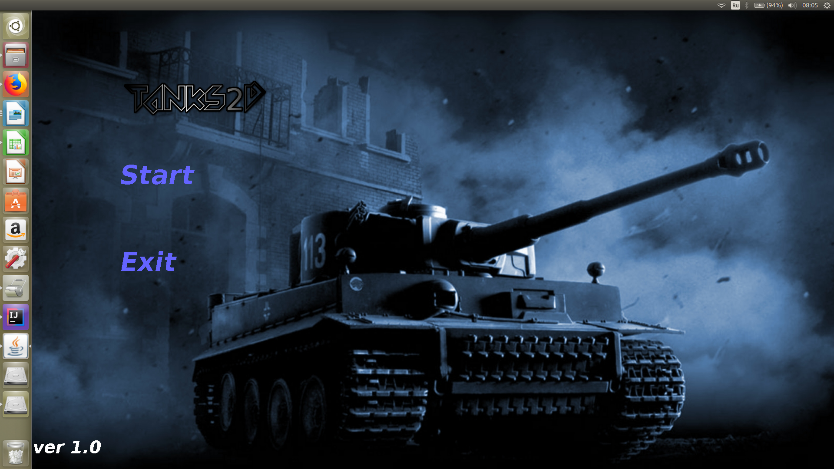

Рисунок 5.1 Главное меню игры

При запуске игры перед пользователем появляется игровое поле. В верхней правой части экрана размещается мини-кара игрового поля, на ней отмечено точное положение танка игрока, вражеских танков, объектов карты и базы противника. Рядом показаны показатели времени перезарядки и здоровья игрока. Ниже непосредственно размещается само игровое поле. На нем расположены основные игровые сущности: танка игрока, вражеские танки, снаряды танков и объекты карты (рис. 5.2).

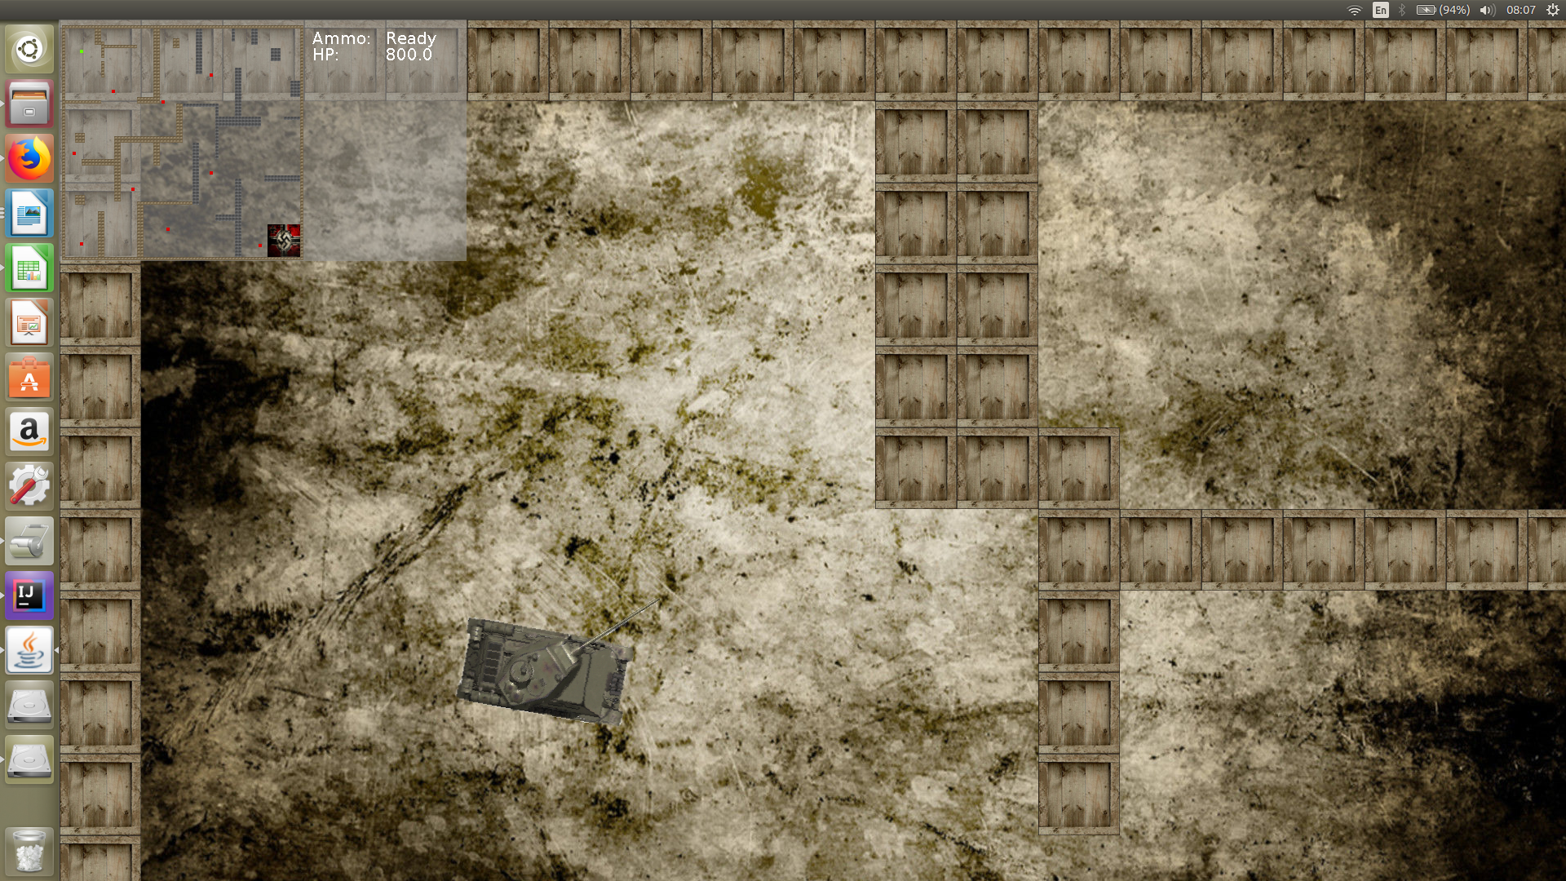

Рисунок 5.2 Игровое поле

Объекты карты - это блоки или стены, которые мешают передвижению танка в заданном направлении. Есть особый блок на карте – база вражеских танков после уничтожения которой игра немедленно прекращается.

Управление танком осуществляется клавишами W, A, S, D. При нажатии клавиши в танк начнет движение вперед в направлении переда танка. При нажатии клавиши S танк начнет движение назад в направлении кормы танка. При нажатии клавиши D танк игрока начнет поворачиваться вокруг своей оси на месте направо. При нажатии клавиши A танк игрока начнет поворот вокруг своей оси на месте налево. Игрок может управлять башней танка при помощи указателя мыши. В таком случае башня игрока немедленно ориентируется пушкой в направлении куда указывает мышь.

Перейдем непосредственно к игровому процессу. Танк игрока появляется на карте. Основная цель игрока уничтожить базу вражеских танков (рис. 5.3). Базу охраняют 8 обычных танков и один вражеский командирский танк. Для того, чтобы завершить уровень, игроку необходимо уничтожить вражескую базу, это значит, что необязательно уничтожать все вражеские танки, чтобы победить.

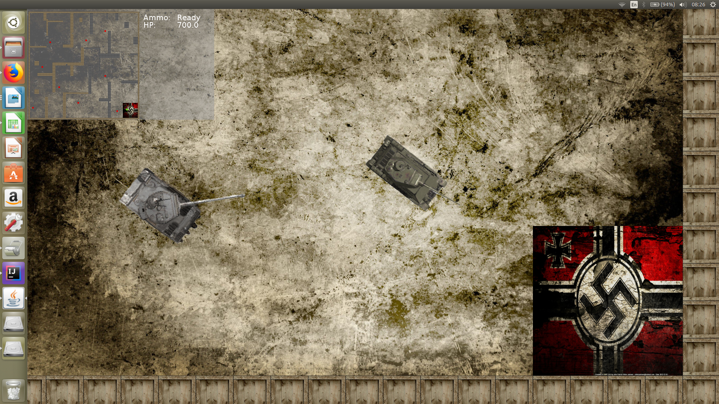

Рисунок 5.3 Танк игрока, вражеский командирский танк, и база вражеских танков

Каждый отдельный тип танка имеет собственные параметры характеристик, которые выражаются относительно друг друга: урон от выстрела, скорость полета снаряда, перезарядка, скорость движения вперед, скорость движения назад, скорость поворота шасси (корпуса), здоровье танка. В игре присутствуют следующие модели танков:

1) Т34-85. Именно этим танком управляет игрок. Он имеет следующие относительные характеристики: скорость движения вперед – 0.4, скорость движения назад – 0.05, скорость поворота шасси – 1, здоровье – 800, урон – 200, скорость полета снаряда – 2.5, перезарядка – 5000. В целом этот танк отличается хорошей динамикой и оптимальным балансом урона и перезарядки (рис. 5.4).

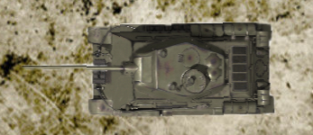

Рисунок 5.4 Танк Т 34-85

2) PzKpw-IVH. Обыкновенный вражеский танк. Имеет следующие характеристики: скорость движения вперед – 0.3, скорость движения назад – 0.05, скорость поворота шасси – 0.7, здоровье – 400, урон – 150, скорость полета снаряда – 1.5, перезарядка – 5500. В целом этот танк не имеет каких сильным сторон, однако может причинить игроку неудобства (рис. 5.5).

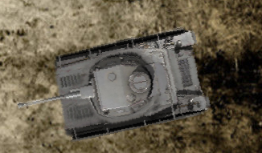

Рисунок 5.5 Танк PzKpw-IVH

3) PzKpw-VIH Tiger 1. Вражеский командирский танк. Имеет следующие характеристии: скорость движения вперед – 0.103, скорость движения назад – 0.05, скорость поворота шасси – 0.6, здоровье – 800, урон – 250, скорость полета снаряда – 1.8, перезарядка – 6400. Танк тигр медлительный танк с большим запасом прочности, по праву носит звание командирского танка. Его выделяет огромный разовый урон, однако перезарядка достаточно долгая. Именно этого танка стоит опасаться игроку (рис. 5.6).

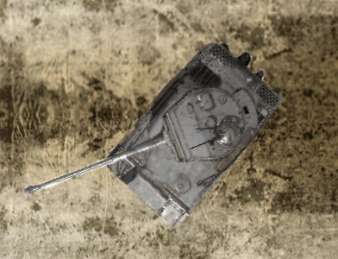

Рисунок 5.6 Танк PzKpw-VIH Tiger 1

Количество боеприпасов танков не ограничено. Любой танк будет уничтожен, как только количество здоровья танка станет равным 0. Если танк игрока будет уничтожен, игра завершится, и пользователь увидит заставку, сообщающую проигрыше (рис. 5.7).

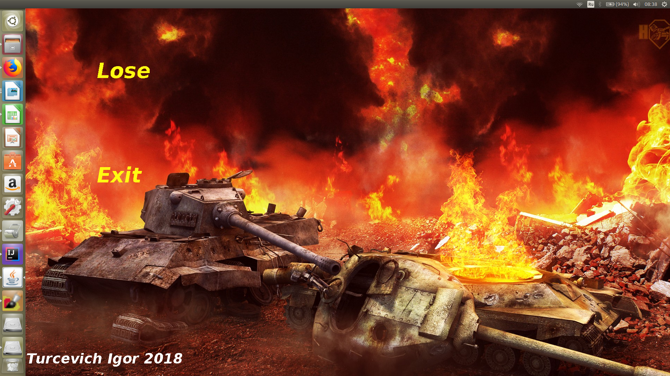

Рисунок 5.7 Заставка игры при уничтожении танка игрока

# ЗАКЛЮЧЕНИЕ

В результате данного курсового проекта была создана игра “Tanks2D” в жанре шутер от третьего лица с видом на игровое поле сверху. Представляет собой легкую игру с простым и понятным для игрока геймплеем и интерфейсом.

Полученное программное средство поддерживает дальнейшее развитие путем добавления нового функционала. Применение принципов объектно-ориентированного программирования позволило сделать игру в короткие сроки, не ухудшая при этом качество продукта. Помимо этого, игра получилась легко расширяемой в плане программного кода.

В данном курсовом проекте был пройден весь процесс игровой разработки, изучены методы анализа, проектирования и тестирования программного обеспечения, концепции, парадигмы объектно-ориентированного программирования, паттерны проектирования и в конечном итоге на основе полученных знаний разработана 2D игра.

Таким образом, можно сделать вывод что поставленные цели и задачи были выполнены полностью.

# СПИСОК ИСПОЛЬЗОВАННЫХ ИСТОЧНИКОВ

[1] Battle City / Википедия [Электронный ресурс]. – Режим доступа: <https://ru.wikipedia.org/wiki/Battle_City> ;

[2] Armada Tanks / Википедия [Электронный ресурс]. – Режим доступа: <https://ru.wikipedia.org/wiki/Armada_Tanks> ;

[3] Silver games [Электронный ресурс]. – Режим доступа: <https://www.silvergames.com/ru/raging-steel-2> ;

[4] Java software / Oracle [Электронный ресурс]. – Режим доступа: <https://www.oracle.com/java/index.html>;

[5] Intellij IDEA / JetBrains [Электронный ресурс]. – Режим доступа: <https://www.jetbrains.com/idea/> ;

[6] Документация по библиотеке Swing / Oracle [Электронный ресурс]. – Режим доступа: <https://docs.oracle.com/javase/7/docs/api/javax/swing/package-summary.html>

[7] Поиск в ширину / E-maxx algo [Электронный ресурс]. – Режим доступа: <http://e-maxx.ru/algo/bfs> ;

[8] Воспроизведение звука в Java / Habr [Электронный ресурс]. – Режим доступа: [https://herb.com/post/19142](https://habr.com/post/19142)

# ПРИЛОЖЕНИЕ А

**(обязательное)**

# Текст программного модуля управления танком игрока

**public class** Player **extends** TankManipulator {

Player(**int** x, **int** y, **int** lvl) {

**switch** (lvl) {

**case** 2:

**tank** = **new** A20(x, y, **this**);

**break**;

**case** 1:

**tank** = **new** T34_85(x, y, **this**);

**break**;

}

**tank**.setIsPlayer(**true**);

**tank**.setId(200);

}

// команда танку стрелять

**void** fire(){

**tank**.fire();

}

// обновление информации о здоровье танка

**void** updateInfo(){

**double** playerHealth = **tank**.getHealth();

}

// пустая реализация метода, так как движение игроком осуществляется

// с клавиатуры

@Override

**void** move() {

}

// обновление информации о координатах курсора мыши

@Override

**public void** updateTurretXY(){

Point point = MouseInfo.*getPointerInfo*().getLocation();

**turretX** = point.**x**;

**turretY** = point.**y**;

}

}

# ПРИЛОЖЕНИЕ Б

**(обязательное)**

# Текст программного модуля описания танка

// реализует интерфейс Imoveable, так как является движимым объектом

**public class** Tank **extends** MapObject **implements** IMoveable {

TankManipulator **manipulator**;

Ammo **ammo**;

**double angle** = 0;

**double speedBack**;

**double speedForward**;

**double body_rotation**;

**private boolean toBack**;

**private boolean canMove**;

**boolean rotateLeft**;

**boolean rotateRight**;

TankTurret **turret**;

Tank(**int** x, **int** y, Image, TankManipulator manipulator, **double** health)

{

**super**(x, y, image, health);

**this**.**manipulator** = manipulator;

}

// получение угла поворота танка относительно карты

**public double** getAngle() {

**return angle**;

}

// получние башни танка

**public** TankTurret getTurret() {

**return turret**;

}

// получение снарядка танка

**public** Ammo getAmmo() {

**return ammo**;

}

// установка координаты х танка

@Override

**public void** setX(**double** x) {

**super**.setX(x);

**turret**.setX(x + getWidth() / 2);

}

//установка координаты у танка

@Override

**public void** setY(**double** y) {

**super**.setY(y);

**turret**.setY(y);

}

// управление возможностью движения

**public void** setCanMove(**boolean** canMove, **boolean** toBack, **boolean** left, **boolean** right) {

**this**.**canMove** = canMove;

**this**.**rotateLeft** = left;

**this**.**rotateRight** = right;

**this**.**toBack** = toBack;

}

// движение танка

**public void** move(**long** time) {

**if** (**canMove** && **toBack**) {

setX(getX() + **speedBack** * time * Math.*cos*(Math.*toRadians*(**angle**)));

setY(getY() + **speedBack** * time * Math.*sin*(Math.*toRadians*(**angle**)));

} **else if** (**canMove**) {

setX(getX() + **speedForward** * time * Math.*cos*(Math.*toRadians*(**angle**)));

setY(getY() + **speedForward** * time * Math.*sin*(Math.*toRadians*(**angle**)));

} **else if** (**rotateLeft**)

**angle** -= 1 * **body_rotation**;

**else if** (**rotateRight**)

**angle** += 1 * **body_rotation**;

**manipulator**.updateTurretXY();

**turret**.move(time);

**if** (!**ammo**.getFire()) {

**ammo**.setAngle(**turret**.getAngle());

**ammo**.setX(**this**.getX());

**ammo**.setY(**this**.getY());

}

**if**(!**ammo**.isCanFire()){

**ammo**.setTempReloading(**ammo**.getTempReloading() - 20);

**if**(**ammo**.getTempReloading() <= 0) {

**ammo**.setTempReloading(**ammo**.getReloadingTime());

**ammo**.setCanFire(**true**);

}

}

**if** (**angle** > 360) **angle**-=360;

**if** (**angle** < 0) **angle**+=360;

}

//стрельба из танка

**public void** fire(){

**if**(**ammo**.isCanFire()) {

**ammo**.setCanFire(**false**);

**ammo**.setFire(**true**);

}

}

//отрисовка танка

@Override

**public void** draw(Graphics2D g){

AffineTransform affine = **new** AffineTransform();

affine.rotate(Math.*toRadians*(**angle**), getX(), getY());

g.setTransform(affine);

**super**.draw(g);

**turret**.draw(g);

g.setTransform(**new** AffineTransform());

}

}

# ПРИЛОЖЕНИЕ В

**(обязательное)**

# Текст программного модуля построения графа путей передвижения бота

**class** Graph{

**int n**;

**int s**;

**int SIZE** = 145;

**private** LinkedList[] **g**;

**private** LinkedList<Integer> **comp**;

// получение ребра графа

LinkedList getEdge(**int** index){

**return g**[index];

}

// получение пути из вершины графа from в виршину графа to

**public** LinkedList<Integer> getPath(**int** from, **int** to){

LinkedList<Integer> q = **new** LinkedList<>();

q.add(from);

**boolean**[] used = **new boolean**[**SIZE**];

**int**[] d = **new int**[**SIZE**];

**int**[] p = **new int**[**SIZE**];

used[from] = **true**;

p[from] = -1;

**while** (!q.isEmpty()) {

**int** v = q.peek();

q.pop();

**for** (**int** i = 0; i < **g**[v].size(); ++i) {

**int** to_ = (**int**) **g**[v].get(i);

**if** (!used[to_]) {

used[to_] = **true**;

q.add(to_);

d[to_] = d[v] + 1;

p[to_] = v;

}

}

}

**if** (!used[to]) {

**return null**;

}

**else** {

LinkedList<Integer> path = **new** LinkedList<>();

**for** (**int** v = to; v != -1; v = p[v])

path.add(v);

**return** path;

}

}

Graph(){

**g** = **new** LinkedList[**SIZE**];

**comp** = **new** LinkedList<>();

**for**(**int** i = 0; i < **SIZE**; i++){

**g**[i] = **new** LinkedList<Integer>();

}

}

// добавление ребра графа

**void** addEdge(Integer e1, Integer e2){

**g**[e1].add(e2);

**g**[e2].add(e1);

# ПРИЛОЖЕНИЕ Г

**(обязательное)**

# Текст программного модуля объекта карты

// абстрактный класс от которого наследуются все игровые сущности

**public abstract class MapObject {**

**private double x**;

**private double y**;

**protected** Image **image**;

**private double health**;

**private boolean isPlayer** = **false**;

**int id** = 0;

// получение изображения объекта

**public** Image getImage(){**return image**;}

**public void** setId(**int** id){

**this**.**id** = id;

}

// получение метки, свидетельствующей о том, что данный объект игрок

**boolean** getIsPlayer(){**return isPlayer**;}

// установка метки игрока

**public void** setIsPlayer(**boolean** b){**isPlayer** = b;}

// получение координаты у объекта

**public double** getY() {

**return y**;

}

// получение координаты х объекта

**public double** getX() {

**return x**;

}

// получение ширины объекта

**public double** getWidth(){**return image**.getWidth(**null**)/2;}

// получение длины объекта

**double** getHeigth() {

**return image**.getHeight(**null**)/2;

}

// установка координаты х объекта

**public void** setX(**double** x){

**this**.**x** = x;

}

// установка координаты у объекта

**public void** setY(**double** y){

**this**.**y** = y;

}

// конструктор

**public** MapObject(**double** x, **double** y, Image image, **double** health){

**this**.**image** = image;

**this**.**x** = x;

**this**.**y** = y;

**this**.**health** = health;

}

// метод отрисовка объекта

**public void** draw(Graphics2D g){

g.drawImage(**image**,(**int**)(**x**-getWidth()),(**int**)(**y**-getHeigth()),**null**);

}

// получение здоровья объекта

**public double** getHealth() {

**return health**;

}

// установка здоровья объекта

**void** setHealth(**double** health) {

**this**.**health** = health;

}

}

# ПРИЛОЖЕНИЕ Д

**(обязательное)**

# Текст программного модуля управления танком врага

**public class Enemy extends TankManipulator{**

**private** Graph **graph**;

**private** Player **player**;

**private int position**;

**private** LinkedList<Integer> **path**;

**private** Background **bg**;

// конструктор

Enemy(**int** position, **int** level, Graph graph, Player player, Background bg) {

**int** x = 250 + (position % 12 - 1) * 600, y = 250 + (position / 12) * 600;

**switch** (level) {

**case** 1:

**tank** = **new** PzKpwIVH(x, y, **this**);

**break**;

**case** 2:

**tank** = **new** PzKpwVIHTiger(x, y, **this**);

}

**this**.**graph** = graph;

**this**.**player** = player;

**tank**.setId(position);

**path** = **new** LinkedList<>();

**this**.**position** = position;

**path** = findNewPath();

**this**.**bg** = bg;

}

// поиск нового пути передвижения по карте

**private** LinkedList<Integer> findNewPath(){

Random rand = **new** Random();

**return graph**.getPath(**position**, rand.nextInt(144));

}

// получение текущей позиции смещения

**private int** getCurrentPostion(){

**if** (**path**.isEmpty()) {

**path** = findNewPath();

}

**return path**.getLast();

}

// расчет угла поворота танка относительно карты до требуемой точки //передвижения

**private double** calculateAngle(**double** x, **double** y, **double** tX, **double** tY) {

**double** tankAngle = getTank().getAngle();

**if** (tX == x && tY == y) **return** tankAngle;

**if** (tX == x) {

**if** (tY < y)

**return** 270;

**else if** (tY > y) **return** 90;

} **else if** (tY == y) {

**if** (tX > x)

**return** 180;

**else if** (tX < x) **return** 0;

} **else** {

**if** (tY < y) {

**return** (90 - (Math.*toDegrees*(Math.*atan*((tX - x) / (tY - y)))));

} **else return** (270 - (Math.*toDegrees*(Math.*atan*((tX - x) / (tY - y)))));

}

**return** 0;

}

// движение к точке на карте

**public void** move(){

**int** pos = getCurrentPostion();

**double** x = 250 + (pos % 12 - 1) * 600 , y = 250 + (pos / 12) * 600;

**double** tankX = getTank().getX()-**bg**.getCurrentBgXPosition();

**double** tankY = getTank().getY()-**bg**.getCurrentBgYPosition();

**double** angle = calculateAngle(x, y, tankX, tankY);

**double** tAngle = getTank().getAngle();

**int** e = 20;*// погрешность*

**if**((x < tankX+e && x > tankX-e) && (y < tankY+e || y > tankY-e)) {

**path**.removeLast();

**position** = pos;

}

**else if**(angle > tAngle + e || angle < tAngle -e) {

getTank().setCanMove(**false**, **false**, **false**, **true**);

}

**else**{

getTank().setCanMove(**true**, **false**, **false**, **false**);

}

}

// прицеливания танка на игрока

@Override

**public void** updateTurretXY() {

**turretX** = **player**.getTank().getX();

**turretY** = **player**.getTank().getY();

}

}